**编译原理练习作业合集**

**第三章 词法分析**

1. 写出下述语言的正规式描述。
2. 每个a后边至少紧随两个b的a、b串。
3. C的形如的注释。其中…代表不含*/的字符串。

（3）写出定义Pascal类定点10进制小数的正则表达式。其要求是前后没有多余的0。

例如，是合法的；而是非法的

答案：

1. 有DFA, ，其中f为：

画出状态转换图和状态转换矩阵。

答案：

1. 把下面的NFA确定化

答案：

1. 把下面的DFA最小化

答案：

1. 把下面的NFA确定化及最小化



答案：

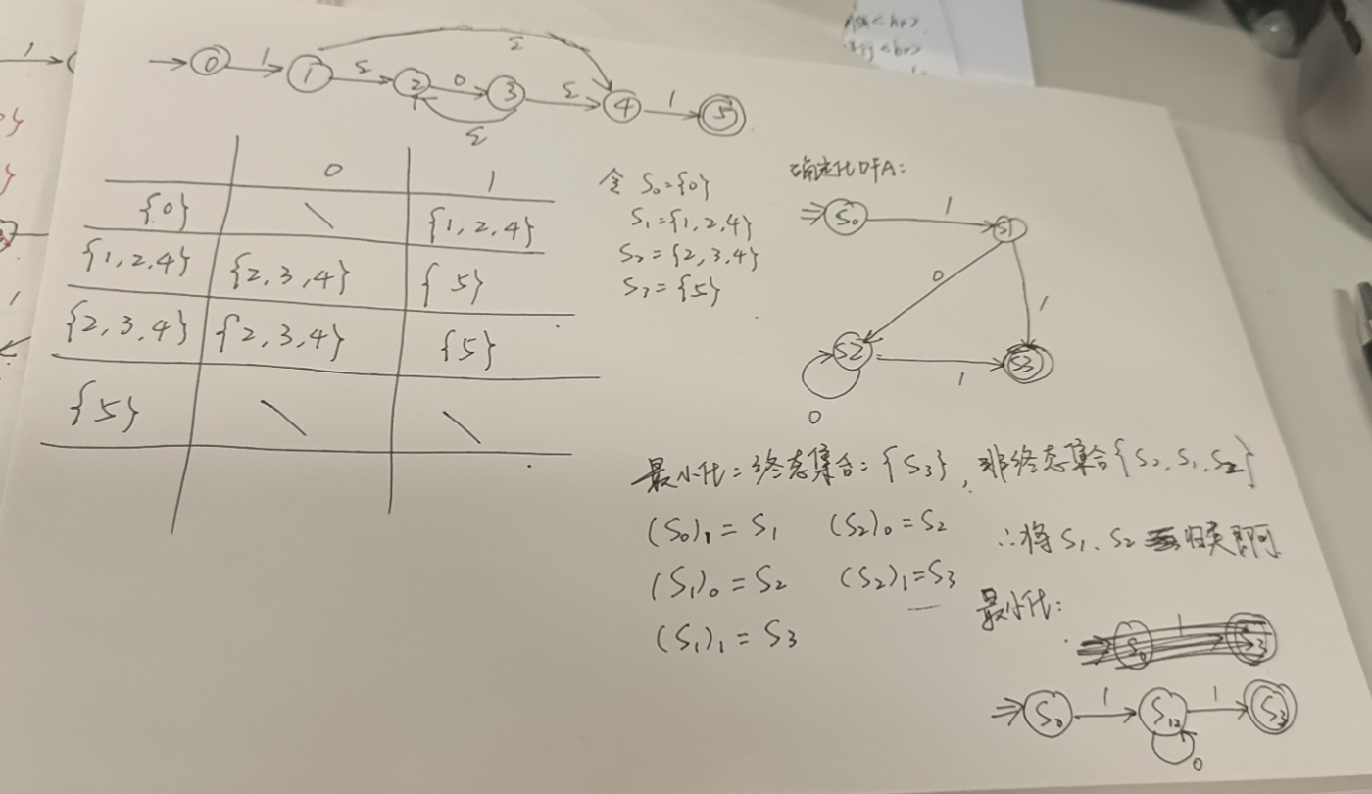

1. 为每个1后都有0的由0/1构成的字符串构造最小DFA

答案：

1. 为倒数第二个字符为‘a’的a、b字符串构造最小DFA

答案：

**第四章 语法分析**

1. 设计文法G，使，不考虑负数。

答案：

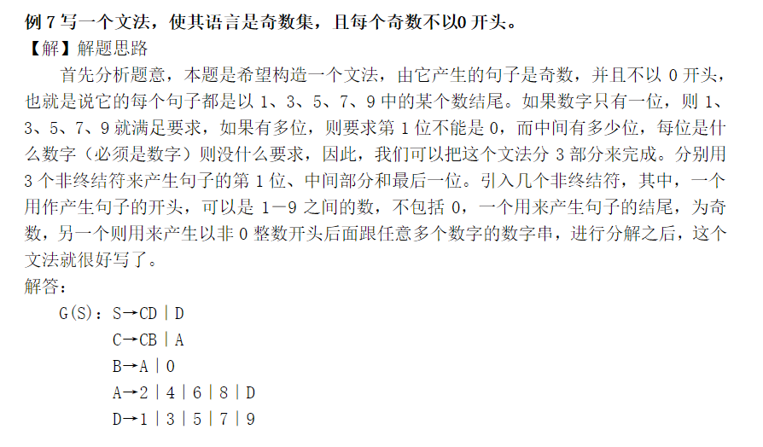

1. 设计文法S，使。

答案：

1. 给出下面文法G[S]描述的语言

答案：由x和y组成的，以1个y开头结尾并分割x的序列，x被分为奇数个为一组的串。

1. 设计下述语言的文法：不能被5整除的正偶数。

答案：

1. 假设有文法

（1）描述它生成的语言

（2）说明它有二义性

答案：

（1）由（和）组成的字符串，（和）的个数相等并且一一匹配的字符串。

（2）对于产生式（）存在两种不同的最左推导的语法树，所以有二义性。

A A

/ \ / \

A A A A

/|\ | /|\

1. (A)

|

1. 下述条件语句文法G试图消除悬空else，试证明G仍然是二义的。

答案：

1. 文法G如下： ，，

（1）消除文法G的左递归得到新文法G′

（2）求G′每个非终结符的First集、Follow集及每个产生式的Predict集

（3）判断G′是否为LL(1)文法，并构造预测分析表

（4）写出对输入序列abcce、abbcde的分析过程

答案：

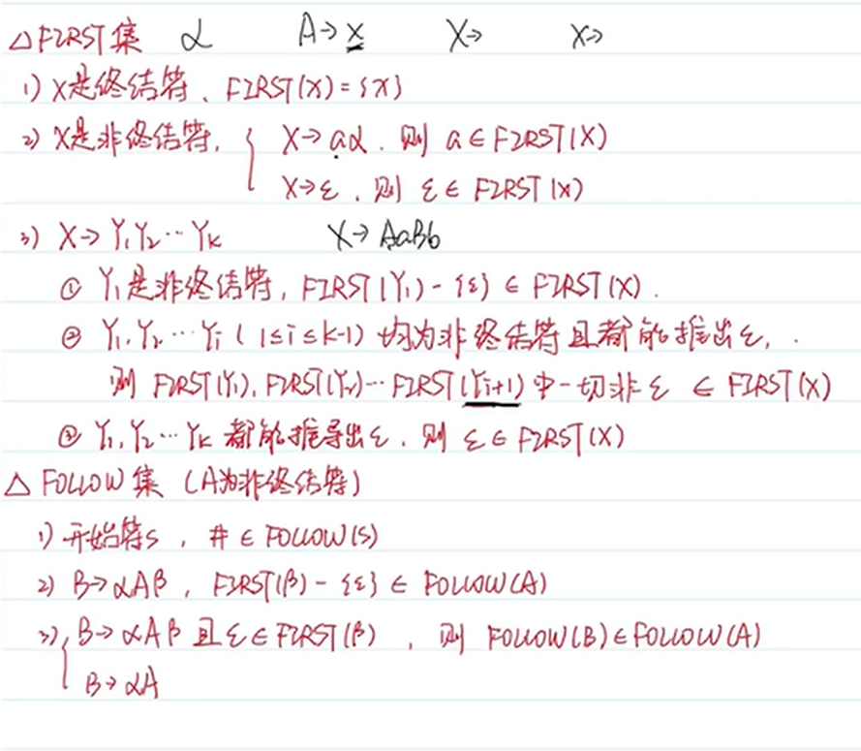

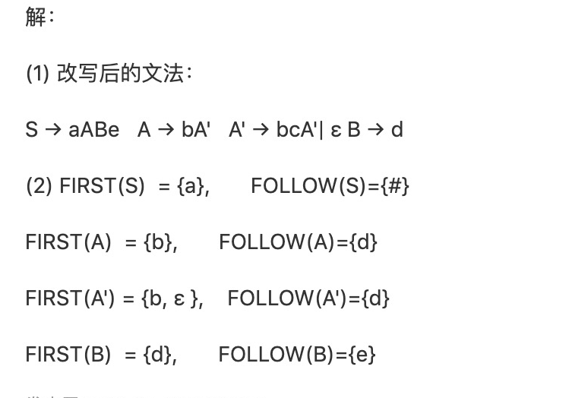

1. 对下面文法：
2. 构造LL(1)分析表

（2）给出对句子 id – – id((id))的分析过程

答案：

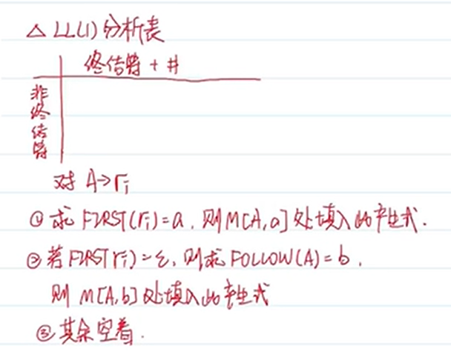

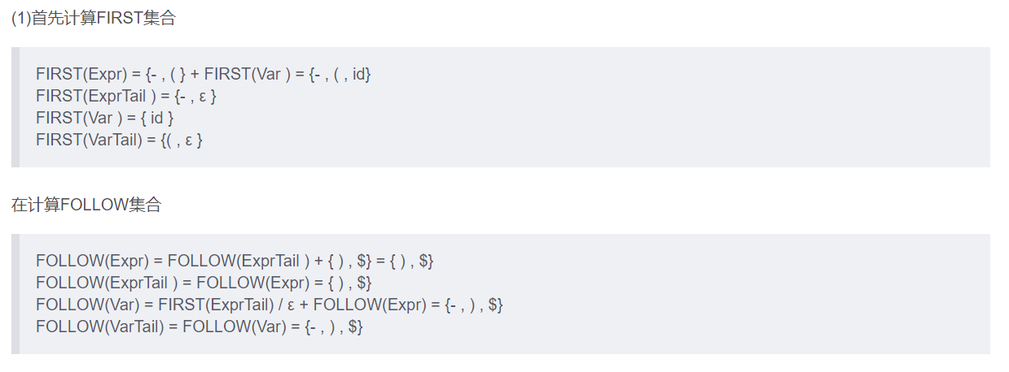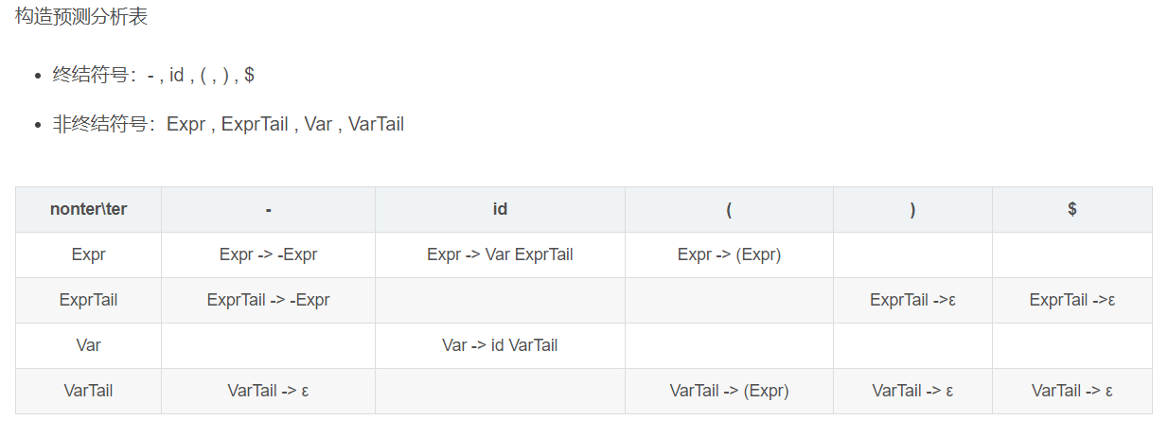

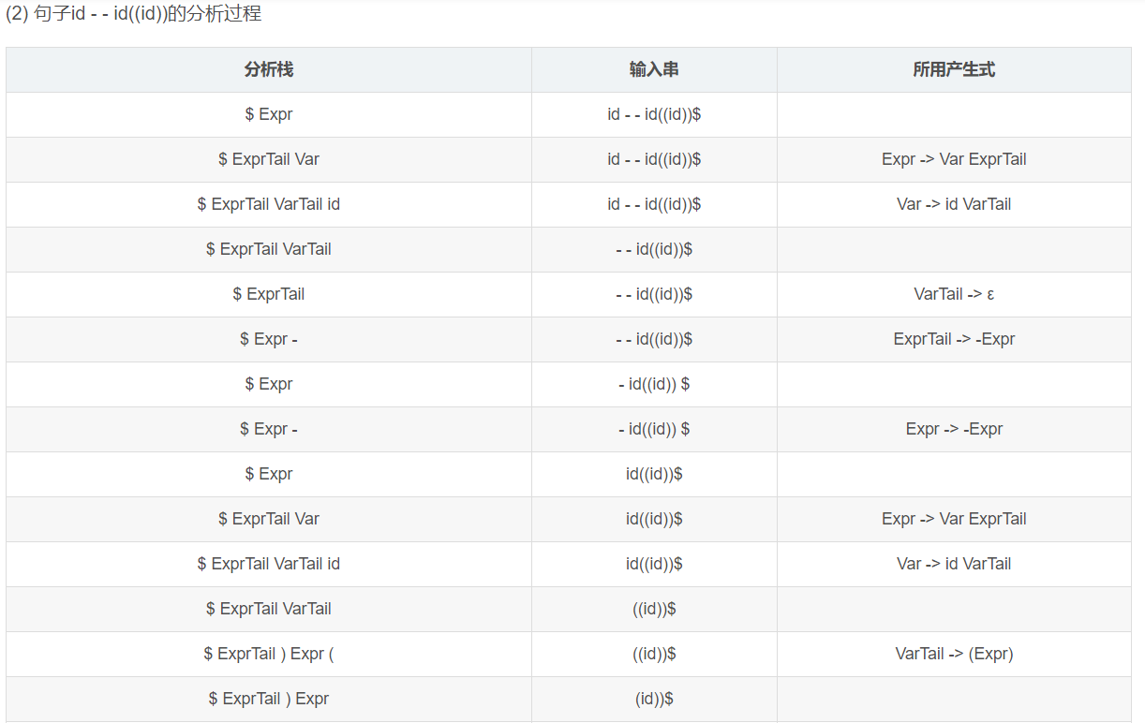

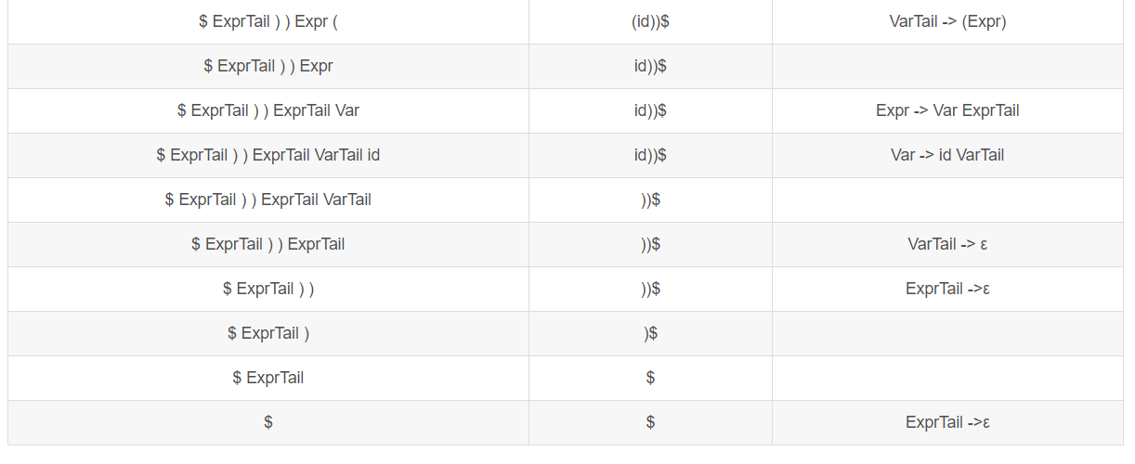

1. 不构造预测分析表，判断下面文法是否LL(1)文法。

（1）

（2）

答案：

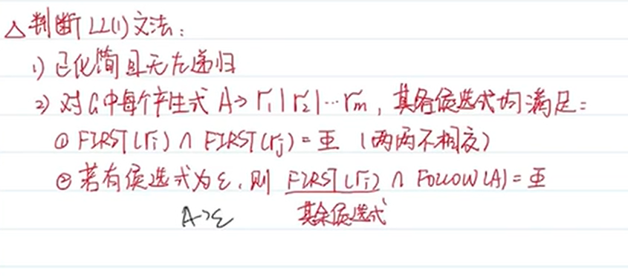

1. 文法G[S]

（1）扩展文法，构造LR(0)项目集规范族和识别其活前缀的有限自动机

（2）构造LR(0)分析表（ACTION及GOTO表）

（3）该文法是否LR(0)文法？

答案：

1. 文法G[S]

（1）构造SLR(1)分析表（ACTION及GOTO表）

（2）该文法是否SLR(1)文法？

SLR(1)文法对句子的分析过程与LR(0)一样，试用其分析句子babaacab

答案：

1. 证明下面文法是LR(0)的但不是SLR(1)的

答案：

该文法不是LR(0)文法，因为对于I0状态里的A->.和B->.会产生规约冲突

该文法不是SLR(1)文法，因为对于状态I0里的A->.和B->.，Follow(A)∩Follow(B)≠空集

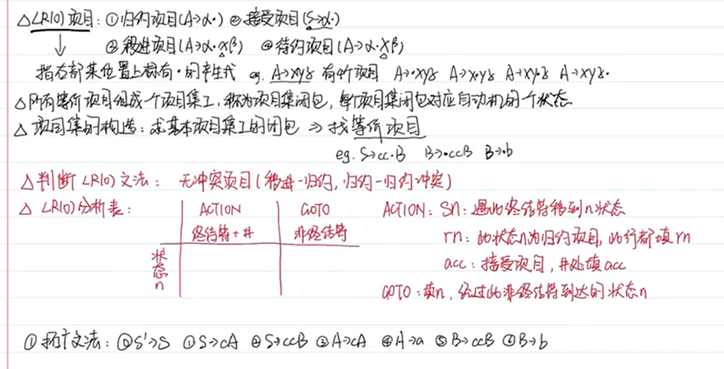

1. 文法G[S]

该文法是否LR(0)文法？是否SLR(1)文法？给出判断步骤。

答案：

**第五章 语义分析**

1. 下列文法由开始符号S产生一个二进制数，令属性val给出该数的值：

试设计求S.val的属性文法。其中，已知B的属性c，c给出由B产生的二进位

的值。例如101.101， S.val = 5.625，其中第一个二进位的值是4，最后一个

二进位的值是0.125。

答案：

1. 设当前层数为L，可用偏移量Offset值为101，且有下面程序，写出本层符号表的内容。

const m = 333;

n = 444;

type at = array[1..10] of real;

rt = array[1..10] of at;

VAR a,b : rt; x,y : real;

答案：

**第六章 中间代码生成**

1. 翻译下列语句
2. while x>0 do
3. while x>10 do
4. x:=x+1

给出分析过程和最终生成的三地址码序列。

答案：

1. 按讲义所示翻译下列语句为三地址码序列
2. while x>0 do
3. while y>x do
4. if y > 0 then
5. y := 0
6. else
7. y := 1

答案：

1. L1：if x>0 goto L2
2. goto Ln
3. L2：if y>x goto L3
4. goto L1
5. L3：if y>0 goto L4
6. goto L5
7. L4：y:=0
8. goto L2
9. L5：y:=1
10. goto L2
11. Ln：

**第七章 中间代码优化**

1. 以下程序段是某程序的最内循环，试为其划分基本块，画出其程序流图，并对它进行循环优化。
2. I := 1
3. L1 :   B := J + 1
4. A := B× I
5. if  I = 100  goto  L2
6. I := I +1
7. goto  L1
8. L2 :

答案：